Приложение 2
МИНИСТЕРСТВО НАУКИ И ВЫСШЕГО ОБРАЗОВАНИЯ РОССИЙСКОЙ ФЕДЕРАЦИИ
федеральное государственное бюджетное образовательное учреждение
высшего образования
«УЛЬЯНОВСКИЙ ГОСУДАРСТВЕННЫЙ ТЕХНИЧЕСКИЙ УНИВЕРСИТЕТ»
Кафедра «Измерительно-вычислительные комплексы»

Курсовая работа
По дисциплине «Алгоритмы и структуры данных»
Тема Компьютерная логическая игра
«Шашки-клещи-Поддавки»
Руководство программиста
Инв. № подл.
Подп. и дата
Взам. инв. №
Инв. № дубл.
Подп. и дата
Р.02069337. 22/2412-23 РП-01
Листов 6

Исполнитель:
студент гр. ИСТбд-32
Горашко Артём Сергеевич
« » 2025 г.

2025
1. Назначение и условия применения программы
1.1 Назначение и функции, выполняемые приложением
Приложение предназначено для игры в скифские шашки, где человек может играть против бота.
Базовые правила «Шашек-клещей» совпадают с правилами русских. Но есть и отличия: захват шашки врага происходит с использованием двух шашек противника, которые берут шашку противника в так называемые «клещи»
Функциональные возможности приложения:
- Правильно графически отображать ходы на доске.
- Проверять правильность ходов в соответствии с правилами и не давать возможность делать не правильные ходы.
- Проверять окончание игры и определять победителя.
- Возможность начать игру заново после завершения партии.
- Возможность регистрации и авторизации пользователя.
1.2 Условия, необходимые для использования приложения
Приложение можно использовать на персональном компьютере. Необходимо 150 мб свободной памяти на компьютере. Для использования приложения необходимы:
- OC Windows 10;
- Язык Python версии 3.9.
- Библиотеки tkinter, pillow, random, math, time.
2. Характеристики программы
2.1 Характеристики приложения
Количество значимых строк кода – 760.
Количество алгоритмов – 9.
Порядок работы:
После запуска на экране монитора появится окно авторизации (рис. 1), на котором есть два поля ввода и кнопка входа.
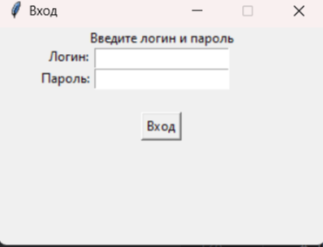
Рисунок 1 – Окно авторизации.
После введения данных и нажатия на кнопку ввод, если пользователь с введенным логином не существует, то он зарегистрируется используя введенные данные, при повторном нажатии кнопки ввода произойдет попытка авторизации.
При успешной авторизации открывается окно игры. (Рис. 2)
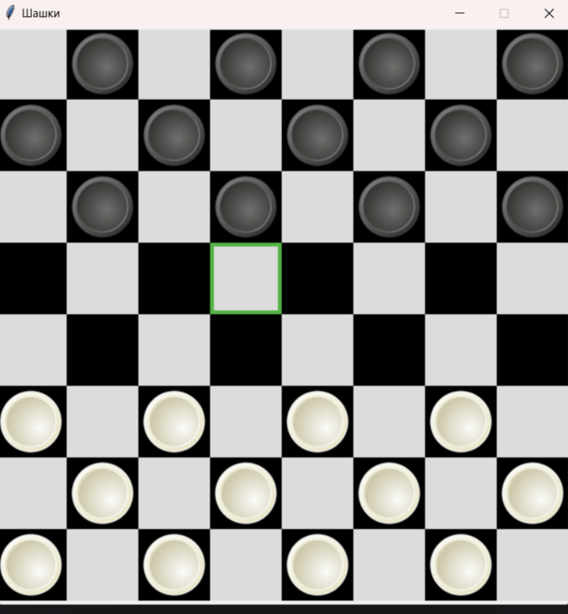
Рисунок 2 – Окно игры.
Далее пользователю следует кнопкой мыши выбрать шашку, которой он хочет пойти, и указать соседнюю клетку с ней для хода (рис. 3).
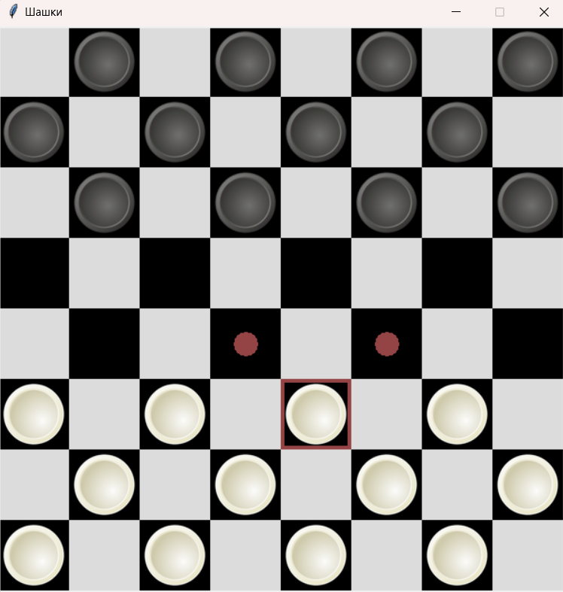
Рисунок 3 – Окно программы «Шашки-клещи».
После хода белыми шашками, право хода приходит черным, ход будет делать бот. (Рис. 4)
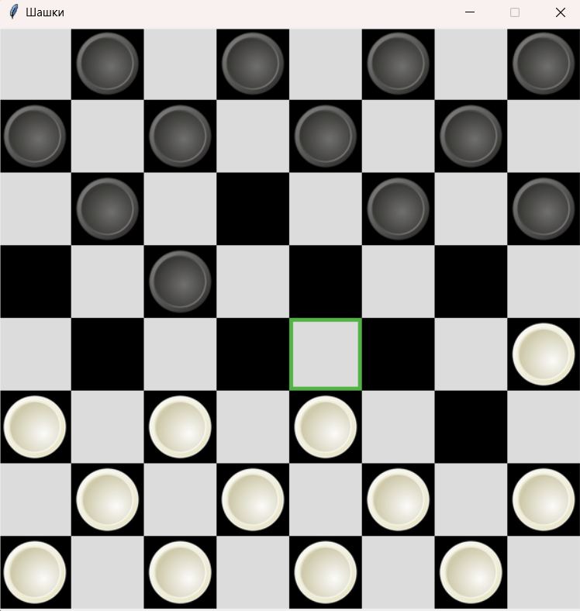
Рисунок 4 – Окно программы «Шашки-клещи».
После того как у кого-то их игроков закончились шашки, либо кто-то съест вождя соперника, программа выдаст сообщение о победе соответствующего игрока. (Рис. 5)
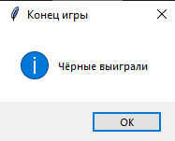
Рисунок 5 – Конец игры.
При нажатии на кнопку «ОК» пользователю предоставляется возможность сыграть еще партию.
2.2 Особенности реализации приложения
В программе используются массивы, отвечающие за координаты игрового поля, правильность ходов, нахождение пешек.
Приложение используются библиотеки:
- copy – для поверхностное и глубокое копирование объектов;
- tkinter – для работы с графическим интерфейсом самой игры;
- tkinter– для регистрации и авторизации пользователей;
- Pillow – библиотека для загрузки и работы с изображениями;
- Random – генерация случайных чисел.
3. Обращение к программе
Алгоритмы:
- «login» - алгоритм регистрации и входа. Если пользователь не зарегистрирован, то при нажатии кнопки ввода пользователь совершит регистрацию с введенными данными. Если пользователь с таким логином существует, будет произведена проверка пароля, и вход если этот пароль верный.
- «__handle_move» - алгоритм совершения хода.
- «__handle_player_turn» - алгоритм, обрабатывающий ход игрока.
- «__handle_enemy_turn» - алгоритм, обрабатывающий ход бота.
- «__predict_optimal_moves» - алгоритм, предсказывающий оптимальный ход.
- «__predicted_moves_» - алгоритм, предсказывающий все возможные ходы.
- «__required_moves_» - алгоритм получения списка обязательных ходов.
- «__optional_moves_» - алгоритм получения списка необязательных ходов.
- «__draw_field» - алгоритм отрисовки сетки и шашек
4. Сообщения
При победе программа отображает победителя, в виде сообщений: «Черные выиграли» или «Белые выиграли».
При совершении регистрации выведется сообщение «Вы успешно зарегистрировались»
При вводе неправильного пароля выводится сообщение «Неправильный пароль».

